访问一个资源所需的步骤：

1.调用IL指令newobj，为代表资源的类型分配内存

2.初始化内存，设置资源的初始状态并使得资源可用

3.访问类型的成员来使用资源

4.摧毁资源的状态以进行清理

5.释放内存

从托管堆分配资源，使用new运算符，CLR执行以下步骤：

1.计算类型的字段（包括从基类继承的字段）所需的字节数

2.第一个步骤计算出的字节数加上对象开销的字节数（类型对象指针以及同步块索引）

3.CLR检查区域中是否有分配对象所需的字节数。如果托管堆有足够的可用空间就在NextObjPtr指针指向的地址放入对象，为对象分配的字节会被清零（指向的空间会被清零），然后调用构造器（为this指针传递NextObjPtr）new操作符返回对象的引用。在返回这个引用前，NextObjPtr指针的值会加上对象占用的字节数来得到一个新值，即得到下个对象放入托管堆的地址。

如果调用new操作符时没有足够的空间来分配该对象，就会进行垃圾回收。

垃圾回收的算法：引用计数法、对象追踪法。

引用计数法的原理：

垃圾回收引用计数法的原理是为每个对象创建一个引用计数器。当有一个新的引用指向该对象时，它的引用计数器加1；当该对象的引用失效时，计数器减1。当计数器为0时，意味着该对象是垃圾对象，可以被垃圾回收器回收，

引用计数法的缺陷：

无法很好地处理循环引用的问题。

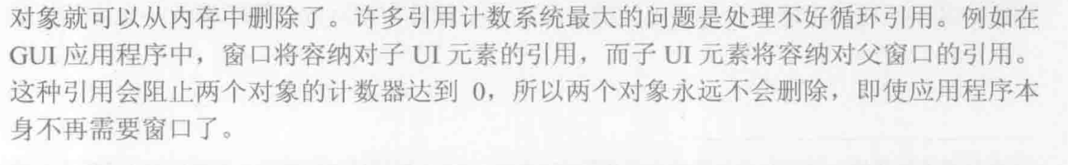

对象追踪法的原理：

垃圾回收对象追踪算法，也称为追踪式垃圾回收算法，是一种采用间接式的回收策略。这种策略并非直接寻找垃圾本身，而是先寻找哪些对象存活，然后反过来判断其余所有的对象为垃圾对象。它的核心思想是判断一个对象是否可达，一旦这个对象不可达就可以在垃圾回收的控制循环里被 GC 回收了。具体来说，第一步找出所有的全局变量和当前函数栈里的变量，标记为可达。第二步，从已经标记的数据开始，进一步标记它们可访问的变量，以此类推。

对象追踪法如何运作？

1.CLR开始GC时，首先暂停进程中的所有线程。这样可以防止线程在CLR检查期间访问对象并更改其状态。

2.CLR进入标记阶段。这个阶段CLR遍历堆中的所有对象，将同步块索引字段中的一位设为0。当这一位为0时代表对象应该被删除，也就是说此时对象都应该被删除。（最初假设所有对象都不可达）

3.CLR检查所有活动根，查看它们引用了哪些对象。（如果一个根包含null，CLR忽略这个根并继续检查下个根）

4.如果根引用了堆上的对象，CLR就会标记被这个根引用的对象，即将对象的同步块索引字段中代表是否清理的字段的某一位设为1。将这个位标记为1后，CLR会检查那个对象中的根，标记它们引用的对象。如果发现（这些根引用的）对象已经标记，就不重新检查对象的字段。这样避免了因为循环引用而产生死循环。

5.检查完毕（遍历一遍）后，堆中的对象只有已标记和未标记状态。已标记的不可以被回收，因为至少有一个根引用它；未标记是不可达的，此时会被回收。

6.在区分了可删除和不可删除对象后，就进入GC的压缩阶段。这个阶段CLR对已标记的对象进行“压缩”，使得它们连续占用堆空间（我理解成类似于操作系统中的“紧凑”）。

7.将（幸存对象的根）根引用的对象在内存中的地址改成压缩之后对象的地址。在线程恢复执行前，把每个根减去所引用的对象在内存中偏移的字节数，以此保证每个根引用的与偏移前一样的对象（这样可以避免内存损坏）。

Ps：

1.根的定义：所有引用类型的变量。

2.第四步中的位是指位标志中的一位（？没有经过求证，没找到相关的说明，只是一个想法）

书上的例子：

压缩内存前的托管堆：

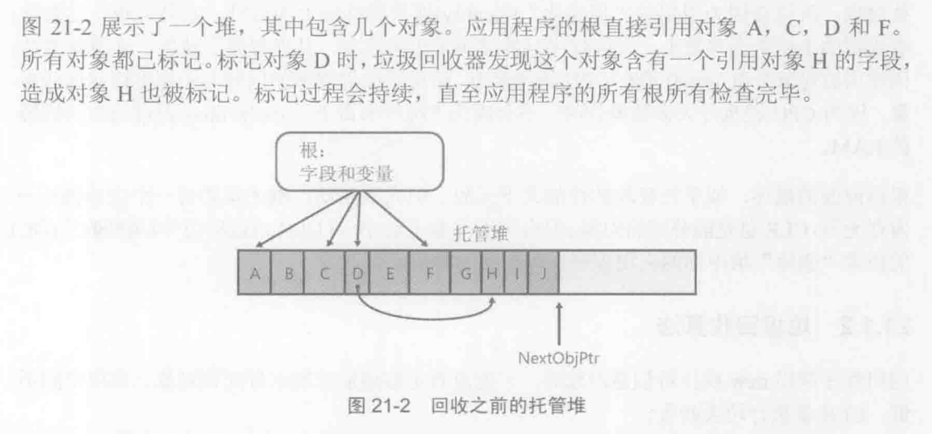

回收之后的托管堆：

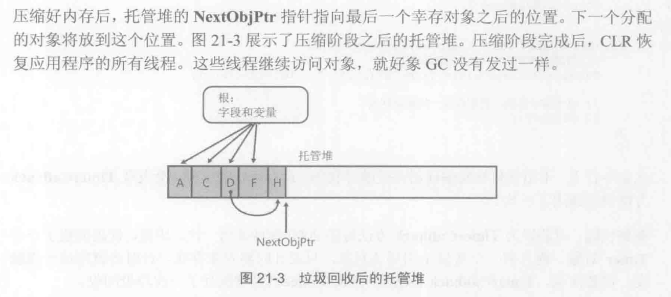

3.第六步中将已标记的对象压缩到连续的内存空间中，这样做的好处是恢复了“局部化”（把分配内存后返回给根的引用点放得更密集），这样减小了程序的工作集从而提升了访问这些对象时的性能（因为遍历内存地址的范围小花的时间少），然后解决了内存空间碎片化的问题提高了内存的利用率。

4.如果在一次GC后会受不了内存并且进程中没有空间分配新的内存，那么就代表该进程的内存已经耗尽，如果此时再使用new操作符分配新的内存，就会抛出环境问题引发OutOfMemoryException（大多数应用程序都不会捕捉这个异常并恢复状态），正常的情况是作为未处理异常抛出，Windows终止进程并回收进程的全部内存。

关于静态字段分配的内存，以及静态字段如何使得内存泄漏：

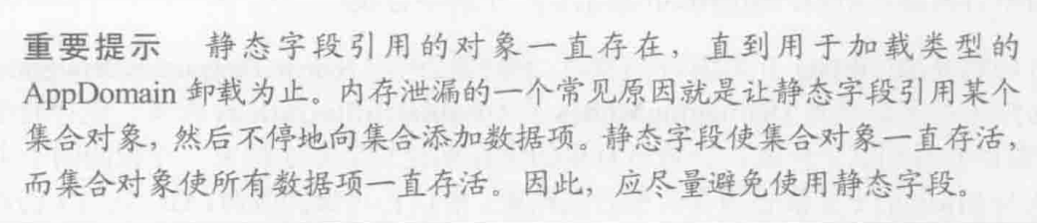

垃圾回收和调试：

一旦根离开作用域，它的引用对象就会变得“不可达”，GC会回收其内存。这样不保证对象在方法的生存周期中一直存活。

但是书上给出的例子并没有达到书上描述的效果，可能是编译器做出了一些事情，也可能是多年间更新使得算法优化、这些问题被解决了

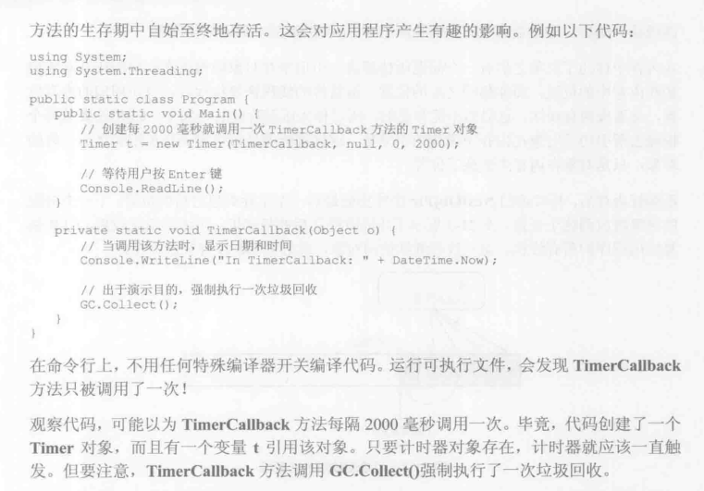

下面是我调试的结果：

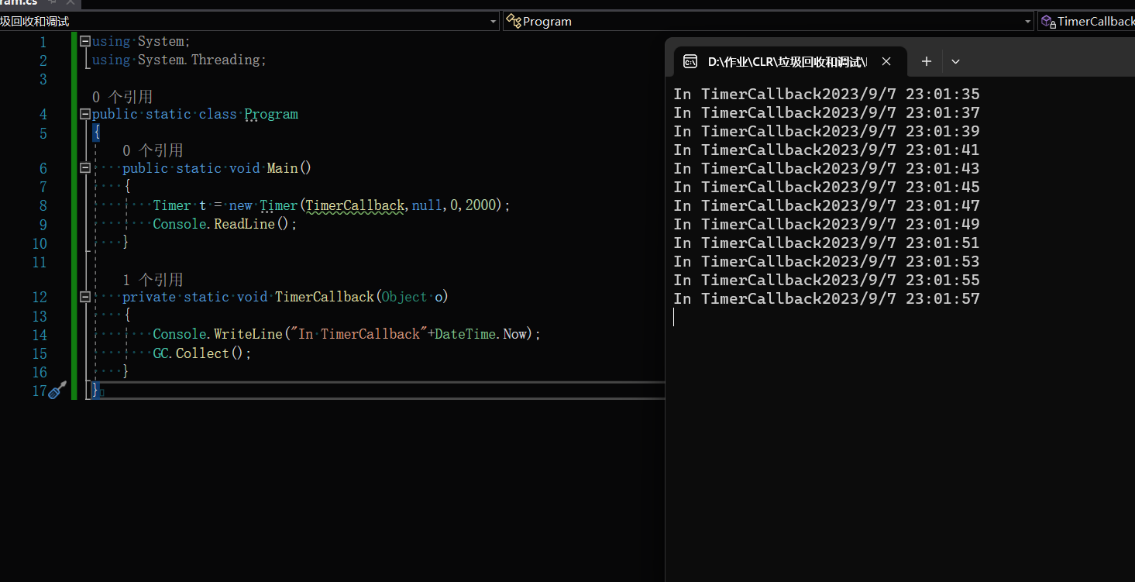

代码优化确实已经关闭了，只能证明t变量的生存周期一直被延长到了方法结束，

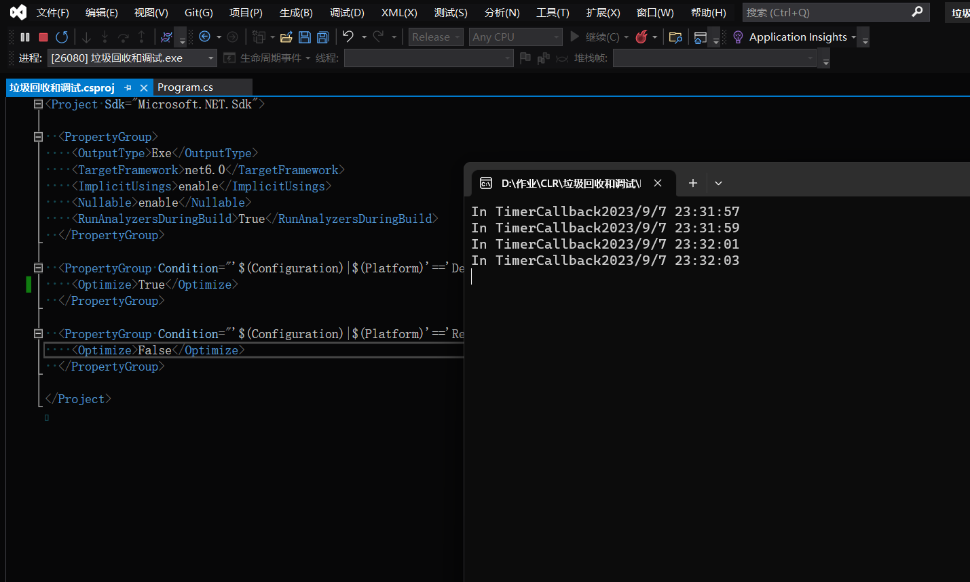

书上例子的预期结果的解释：

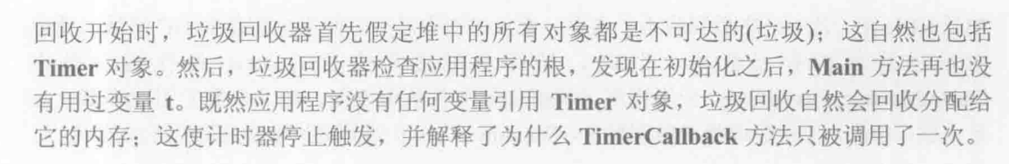

CLR的分代垃圾回收策略：

CLR的GC是基于代的回收器，它将对象分为三代——第0代、第1代、第2代

垃圾回收器对代码做出假设：

1.对象越新，生存期越短

2.对象越老，生存期越长

3.回收堆的一部分，速度快于回收整个堆

以此为指导思想，把堆分为三代：

0 代：这是最年轻的一代，新创建的对象通常被分配到这一代。0 代的回收频率最高。

1 代：从 0 代中幸存下来的对象会被提升到 1 代。1 代的回收频率低于 0 代，但高于 2 代。

2 代：从 1 代中幸存下来的对象会被提升到 2 代。2 代是最老的一代，回收频率最低。

以三代的回收频率的差别，在垃圾回收时会发生的事情：

1.CLR初始化堆内存，为第0代对象选择一个预算容量（给第0代对象分配一定大小的空间），此时第0代为空；同时也会为第1代、第2代分配预算容量

2.向这个空的第0代内存中添加对象，内存里面包含的所有对象都是第0代对象（在第一次GC之前）

3.随着垃圾的不断产生，进行第一次垃圾回收。所有的幸存的对象被压缩，这一部分对象被提升至第1代对象，此时剩下的堆内存都属于第0代，第0代是空的。

4.在空的第0代中分配对象直至第0代的空间再次超出预算容量，这个过程中第1代的空间中有垃圾产生。然后第0代进行垃圾回收，幸存者被提升到第1代，但此时第1代对象占据的空间小于第1代预算容量，此时即使第一代中有垃圾也不进行垃圾回收。

5.继续在第0代分配空间给新对象，然后超过预算进行垃圾回收。以此类推，经过若干次之前的操作，直到第1代对象占据的空间大于第1代预算容量，此时第1代对象进行第一次GC（若第2代、第1代要发生GC，必然是和此次的第0代GC一起进行的），第1代的幸存者被提升至第2代。

6.继续上面的操作，第2代产生的也垃圾并不会被回收， 直到第2代内存也超过其预算容量，对第2代进行GC。

下面是书上的图解：

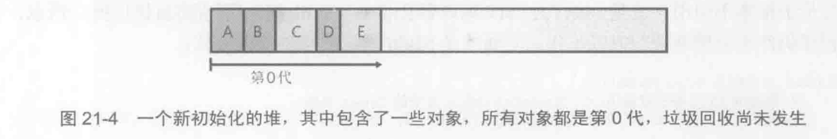

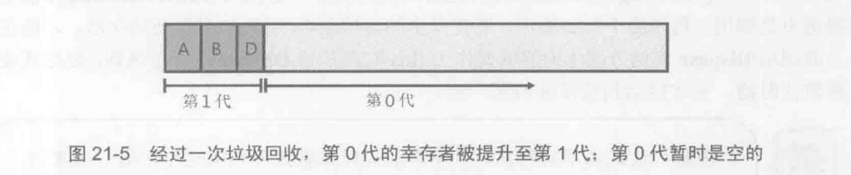

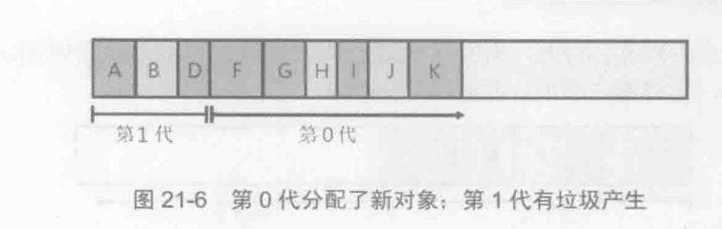

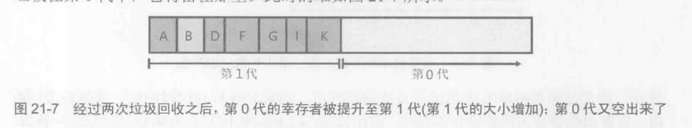

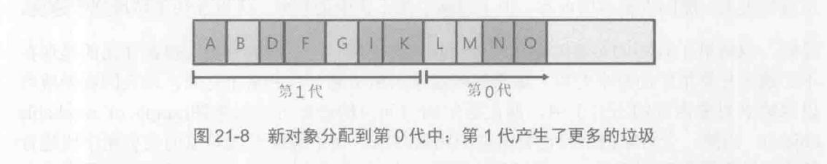

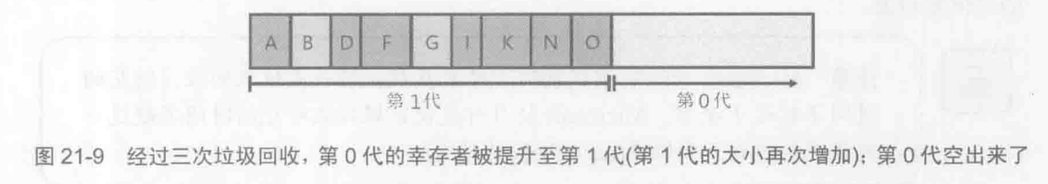



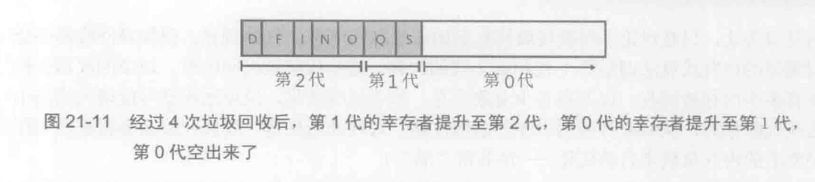

分3代进行垃圾回收的好处（减少遍历对象提升GC效率）：

因为不用每次遍历托管堆上的所有对象而只遍历一部分，每次都去遍历更老的对象是浪费时间的因为默认”越老的对象活得越长“产生的垃圾自然少，因而只遍历最新的对象直到老的对象中产生的垃圾足够多再进行回收，所以构造“可达对象图“的速度会变快。

垃圾回收器会根据应用程序要求的内存负载来自动优化：

如果GC后发现第0代中垃圾多，存活对象少，则动态减少第0代的预算容量，以此增加GC次数减小工作集大小（减小进程的工作集可以释放物理内存，从而为其他进程提供更多的内存空间）；相反如果第0代中垃圾少，幸存对象多，就动态增大第0代预算容量，以此减少GC次数从而提升应用程序的性能，每一次回收的内存也会更多。（对于第1代和第2代，也通过这样的启发式算法调整预算容量）。

Ps：如果第0代全是垃圾没有幸存对象，那么直接把NextObjPtr指向第0代起始处即可完全不用做其他的事情。如果GC没有回收到足够的内存，就会立即进行一次完整的垃圾回收（遍历该进程的托管堆上的所有对象然后进行垃圾回收），如果还是没有回收到足够的内存，则抛出OutOfMemoryException异常然后终止进程。

垃圾回收的触发条件：

1.CLR检测第0代超过预算时触发一次GC。

2.代码显式调用System.GC的静态Collect方法。

3.Windows报告低内存情况。CLR此时强制垃圾回收减小工作集

4.CLR正在卸载AppDomain。卸载程序控制域时CLR认为其中所有对象都不是根，因此执行涵盖所有代的垃圾回收。

5.CLR正在关闭时。此时CLR认为所有对象都不是根，进行垃圾回收，但是与其他四种情况不同的是，此时不会进行压缩或释放内存，Windows将回收进程的所有内存。

大对象：

CLR将对象分为大对象和小对象，超过85000字节则为大对象，CLR以不同方式对待大对象和小对象。

CLR是如何对待大对象的：

1.大对象不在小对象的地址空间分配，而是在一个叫“大对象堆“的地方分配。

2.GC不压缩大对象。因为把大对象在空间中移动的代价太高。

3.大对象总是第2代。为了避免大对象频繁GC，所以只为存活时间长的资源创建大对象。

垃圾回收模式：（没什么理解，记忆很浅）

CLR启动时会选择一个GC模式，在进程终止前该模式都不会改变。

下面是两种主要模式：

1.工作站

工作站模式仅针对客户端应用程序优化GC。GC造成的时延低，卡顿少。

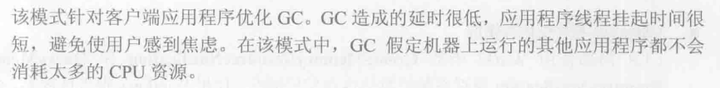

2服务器

服务器模式仅针对服务器应用程序优化GC。

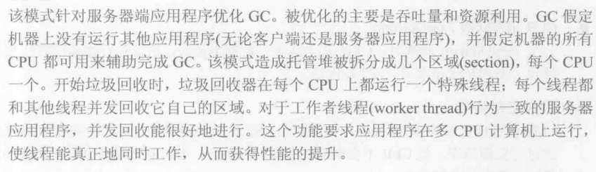

Ps：应用程序默认以“工作站模式“运行

如何查询CLR是否在服务器GC模式中运行：

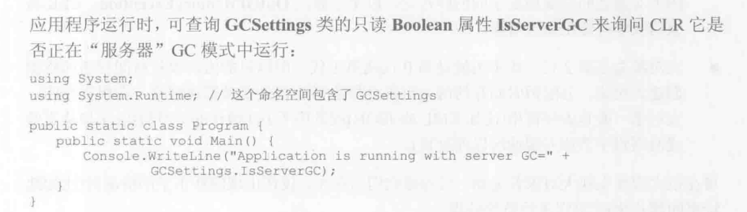

除开两种主要模式，还有两种子模式：并发（默认）和非并发模式。

并发垃圾回收允许托管线程在垃圾回收期间继续操作，而非并发垃圾回收则不允许。对于并发模式，垃圾回收器有一个额外的后台线程，能在应用程序运行时并发标记对象。一个对象因为分配对象造成第0代超出预算时，GC挂起所有线程然后判断回收哪些代，如果回收第0、1代那么一切如常进行，如果回收第2代就会增大第0代大小以便在第0代中继续分配对象。然后线程恢复执行。

GC模式在运行时不可更改的原因：GC模式是针对进程配置的

应用程序使用GCSettings类的GCLatencyMode枚举属性改变GC模式：

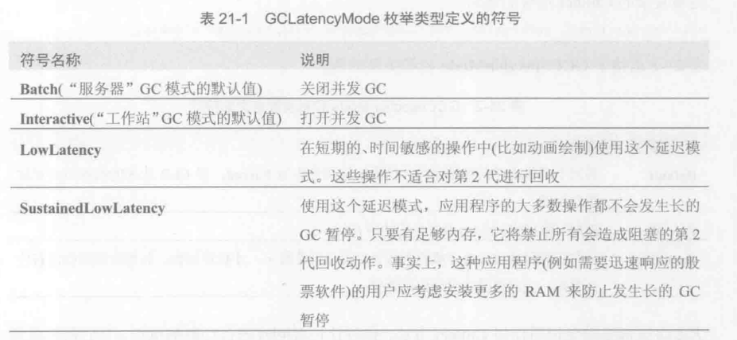

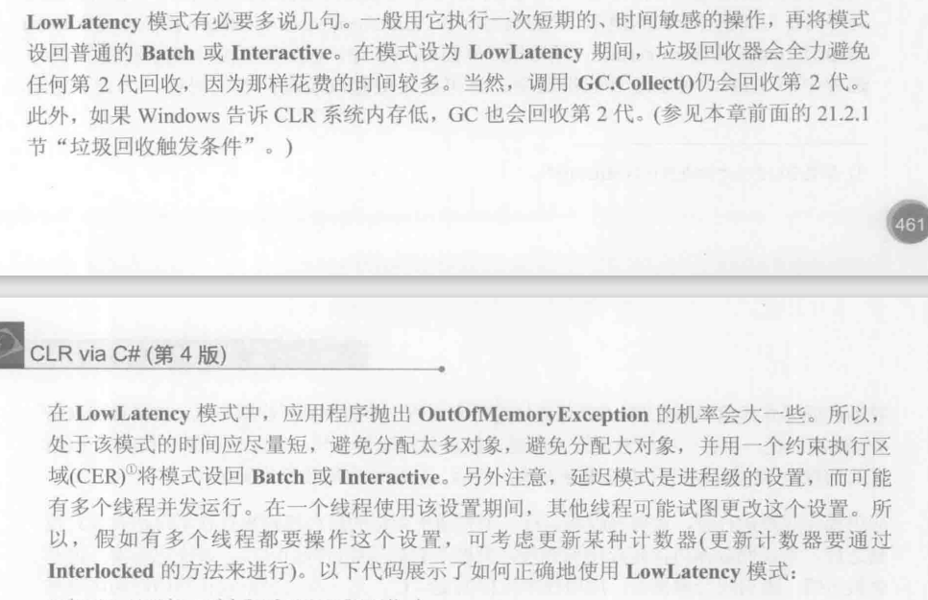

Ps：C#垃圾回收为什么在非并发模式(LowLatency)中抛出内存泄漏异常的概率会大一点????????

下面是书上使用LowLatency的例子：

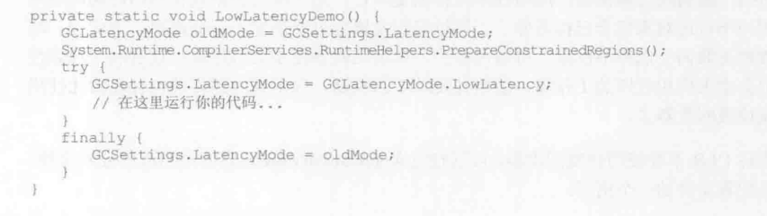

强制垃圾回收：

调用System.GC类的Collect方法可以进行强制垃圾回收，可以给这个方法传入int类型值来指定最多回收几代、GCCollectionMode枚举类型的值、指定并发和非并发GC模式（true为并发）作为参数。

下面是最复杂的重载的签名：



全部重载的签名：

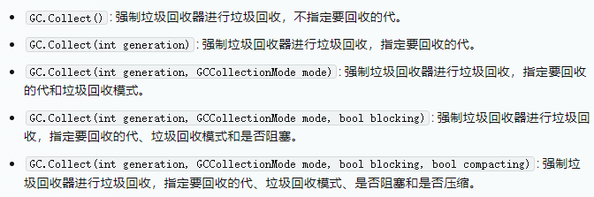

下面是GCCollectionMode枚举类型定义的符号：

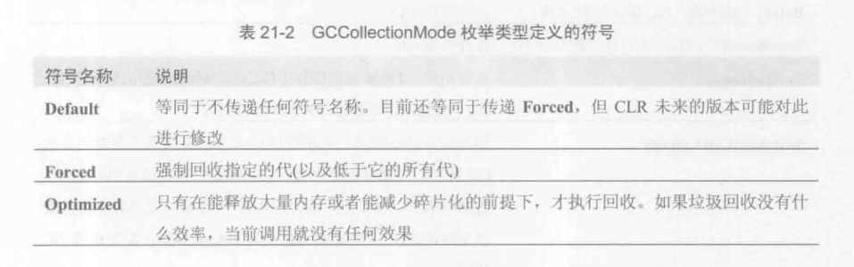

应用场景：



什么时候应该手动GC：

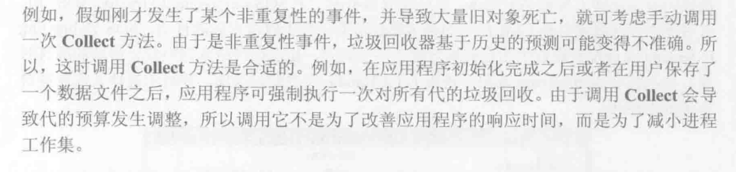

目的是减小进程工作集

如果害怕GC时间过长，此时的解决办法：

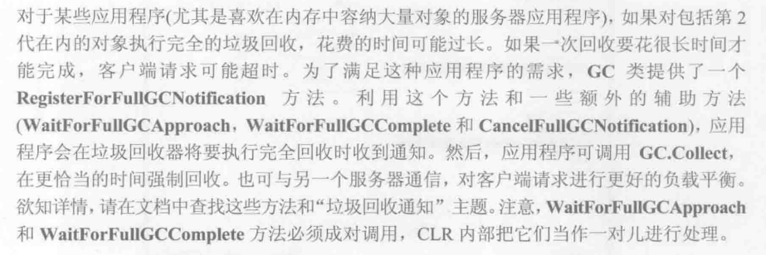

Ps：大多数时候不要显式调用GC（你做得不如CLR好），除非是CUI和GUI程序。

如何监视应用程序的内存使用：

GC提供的方法：



GetTotalMemory方法：

generation参数指定要查询的代。该方法返回一个整数，表示自进程启动以来，指定代的垃圾回收次数。

GetTotalMemory方法：

forceFullCollection参数指示是否在检索内存信息之前强制进行垃圾回收。如果该参数为true，则会强制进行垃圾回收；否则，不会强制进行垃圾回收。该方法返回一个长整数，表示托管堆上分配的字节数。

什么是需要特殊清理的类型：

需要特殊清理的类型是指那些在被垃圾回收器回收之前需要执行一些额外操作的类型。这些类型通常包含非托管资源，例如文件句柄、数据库连接或网络套接字等。这些资源不受垃圾回收器的管理，因此需要开发人员手动释放。

如何清理：

使用System.Object定义的protected类型的虚方法终结器Finalize方法，如果Finalize方法被重写，在垃圾回收器判断对象为垃圾后就会自动调用Finalize方法。

Ps：Finalize需要使用特殊语法，在类中重写Finalize的形式，类似于构造函数，在方法名前加上“~”符号，形式上和C++的析构函数一致（同样不允许加任何修饰符）。且不要重写Finalize方法，去使用重写了Finalize的FCL的辅助类型。

下面是P465的例子：

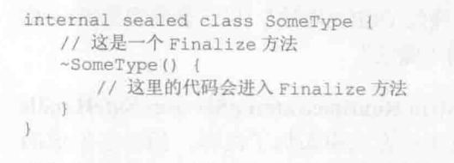

这是这个例子的IL代码

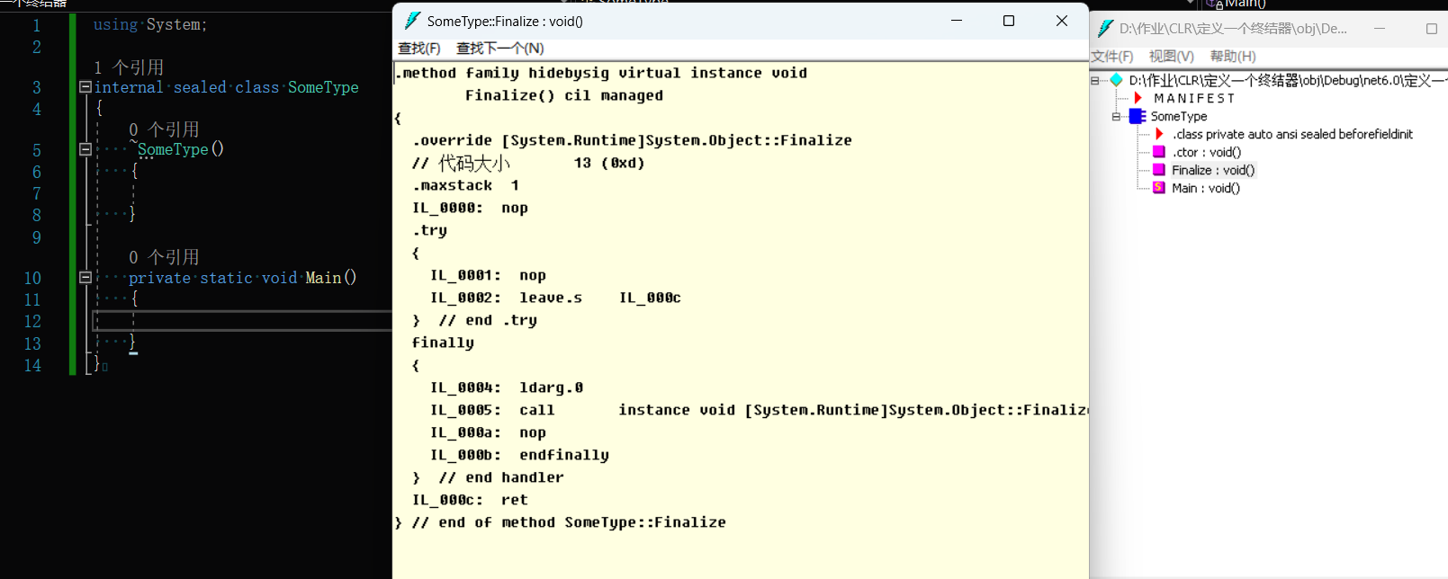

~SomeType这个方法在ildasm中的名字是Finalize，这个方法的IL代码中主体代码被放入了try块中，finally块中IL_0005是调用了Object的Finalize。

然而C++的析构器和C#的终结器的执行时间和工作方式是有差异的：

C++析构器：析构器是一个特殊的成员函数，它在对象被销毁时自动调用。析构器的调用是由程序员控制的，可以精确地确定析构器何时被调用。例如，当一个对象离开其作用域时，它的析构器会被立即调用；当使用delete删除一个动态分配的对象时，它的析构器也会被立即调用。

C#终结器：终结器（在C#中通常称为析构函数）是一个特殊的方法，它在垃圾回收器回收对象时被调用。终结器的调用不是由程序员控制的，而是由垃圾回收器根据内存使用情况自动触发，在GC完成后调用Finalize。因此，终结器的执行时间是不确定的，可能会在对象不再可达后的任意时间点发生。

Finalize的问题：

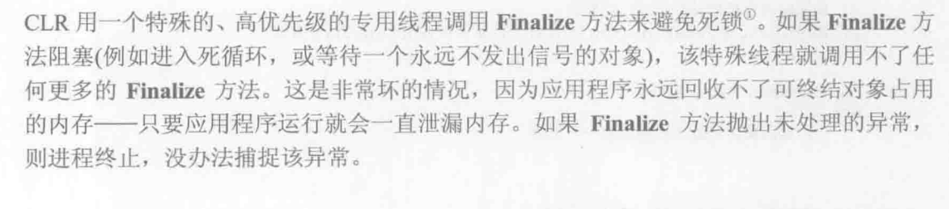

如何创建一个封装了本机资源的类：

使得这个类从System.RunTime.InteropServices.SafeHandle这个特殊类中派生。

SafeHandle这个抽象类的形式如下：

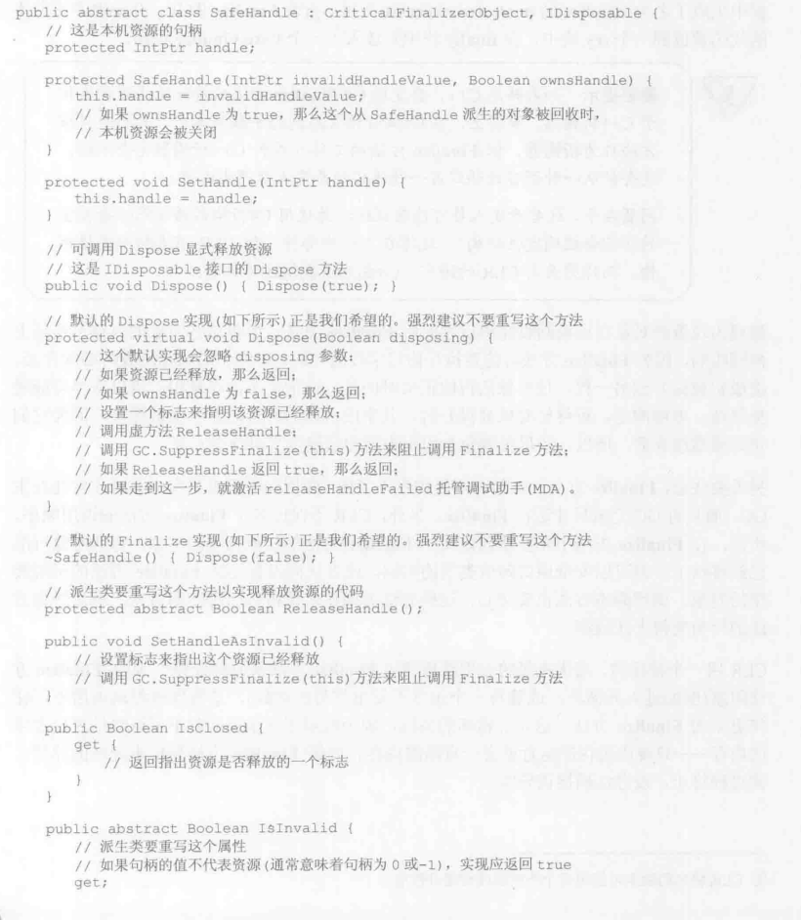 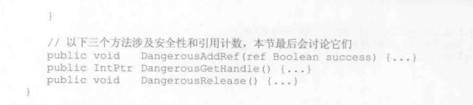

SafeHandle类两点特殊的地方：

1.它派生自CriticalFinalizerObject类，CLR以特殊的方式对待这个类以及它的派生类。

2.为抽象类。因此SafeHandle的子类必须重写受保护的构造器、抽象方法ReleaseHandle以及抽象属性IsInvalid的get访问器方法。

SafeHandle的作用

1.SafeHandle是一个抽象类，它提供了一种可靠的方法来包装非托管资源，以确保在不再需要时正确释放这些资源

2.提升托管代码和本机代码交互的健壮性

例子：

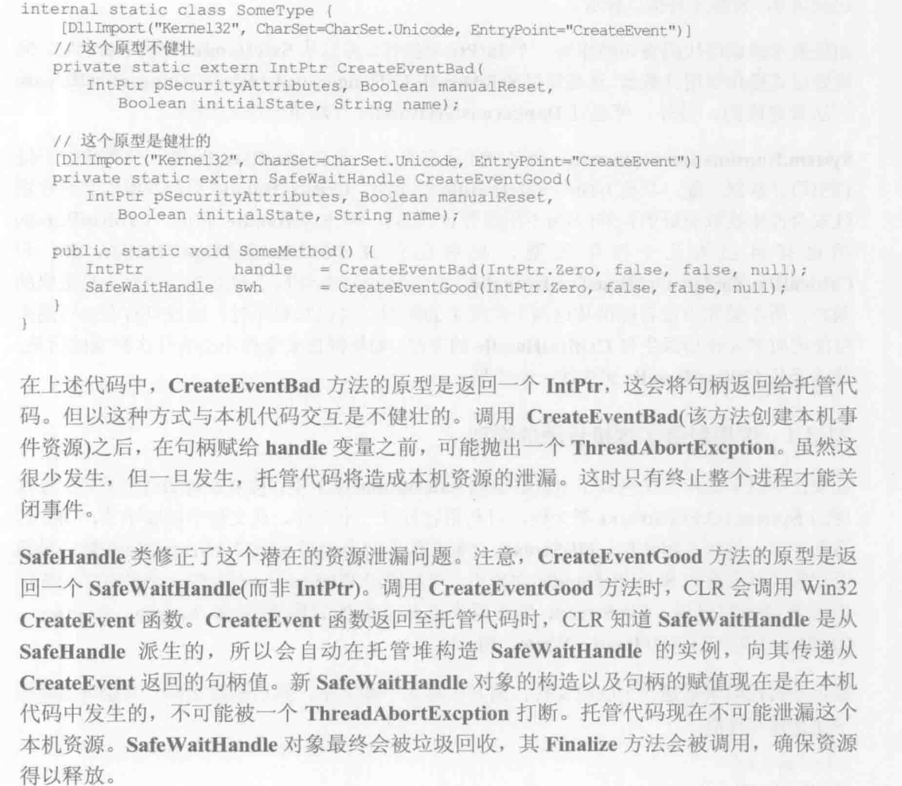

3.

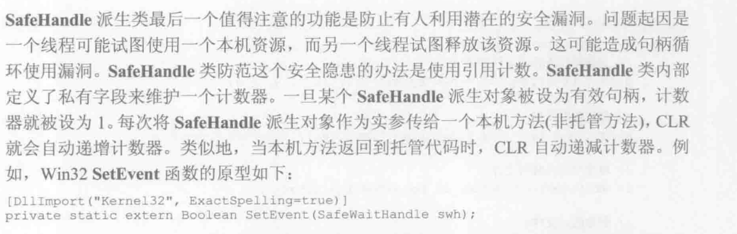

System.Runtime.ConstrainExecution命名空间的CriticalFinalizerObject类的功能：

1.首次构造任何CriticalFinalizerObject派生类的对象时，CLR立即对继承层级结构中所有Finalizer方法进行JIT编译。这样保证本机资源一定被释放，如果内存紧张的时候，如果再调用这个Finalize方法时再进行JIT编译，可能会因为内存不足找不到足够编译Finalize方法的地方，这将阻止Finalize方法的执行。

2.CLR在调用了非CriticalFinalizerObject派生类型的Finalize方法后才会调用CriticalFinalizerObject派生类型的Finalize方法。

3.如果Appdomain被一个宿主应用程序强行中断（例如SQL Server），CLR将调用CriticalFinalizeObject的方法。

这几个类的派生关系：

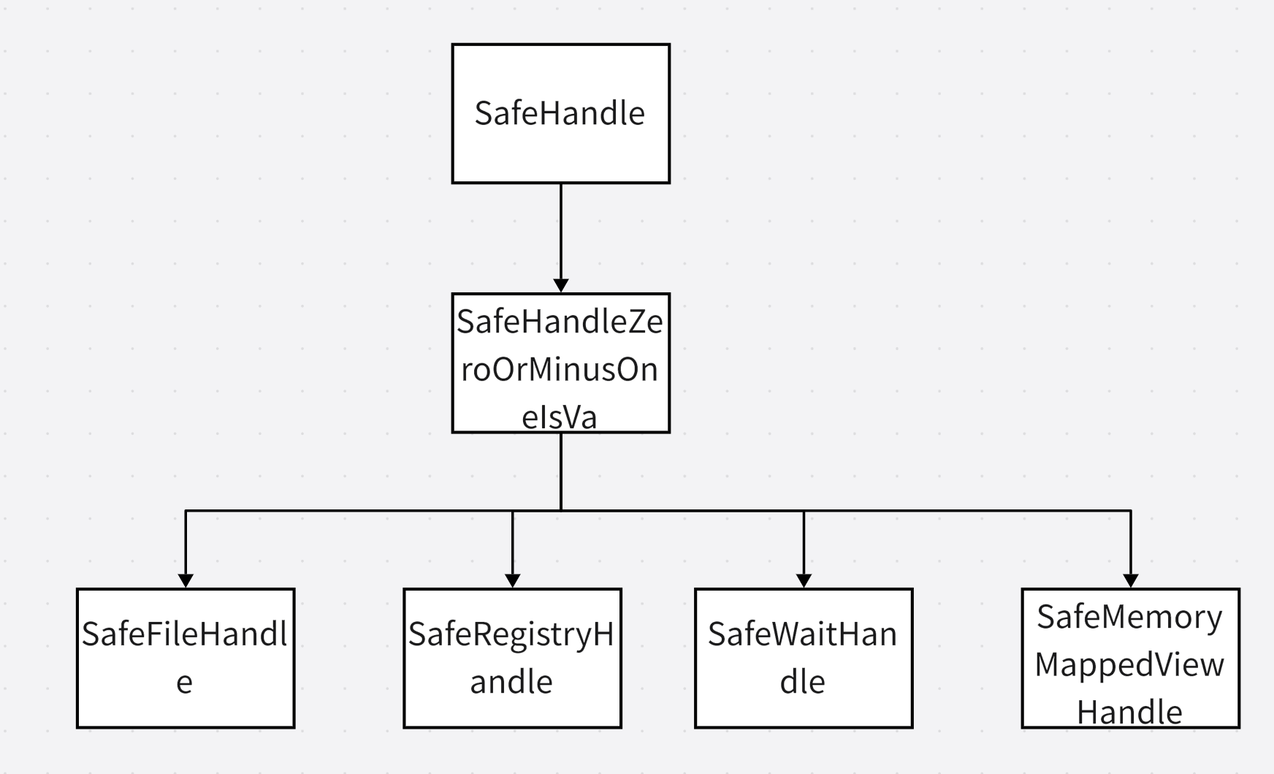

SafeHandleZeroOrMinusOneIsValid:

SafeHandleZeroOrMinusOneIsInvalid是一个抽象类，它继承自System.Runtime.InteropServices.SafeHandle类。它用于描述无效句柄的格式。例如，有些句柄使用-1作为无效句柄值，而其他句柄则使用0。这个类的进一步派生（例如文件或注册表句柄）可以进一步专门化。。

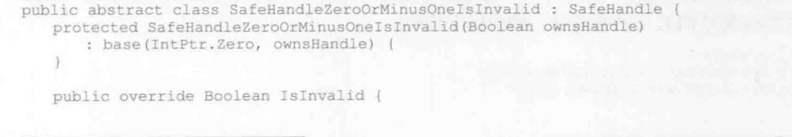

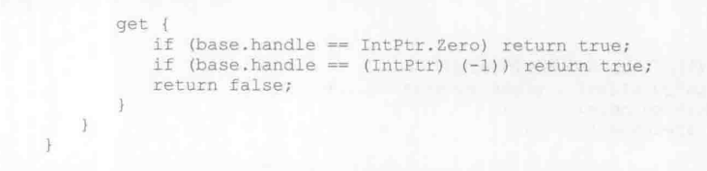

SafeFileHandle:

它和它实现相似功能不同的几个类可以进一步细化包装非托管资源

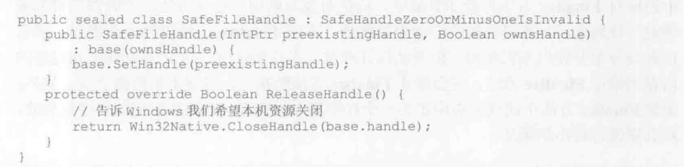

SafeHandle类型确保了安全性，有另外一个和它功能相似的类CriticalHandle，牺牲了安全性换取更高的性能（没有引用计数）。这个类的派生类都和SafeHandle类的相似。

没有引用计数就没法避免句柄循环漏洞：

当一个句柄被释放后，操作系统可能会将其重新分配给另一个请求相同类型资源的程序。如果原程序没有正确处理句柄的释放，它可能会继续使用已经被释放并重新分配给其他程序的句柄，从而导致安全漏洞。

如何使用包装了本机资源的类型：

如果想要控制类包装的本机资源的控制周期需要实现下面这个接口：

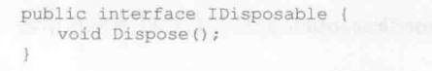

（不使用Dispose也可以清理本机资源，但是要想控制清理资源的发生时间就必须用Dispose）

Ps：

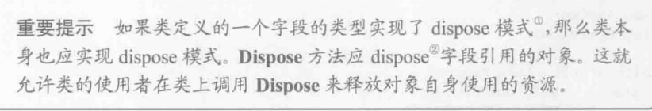

因为当一个类型包含可释放的资源时，它应该提供一种方法来确保这些资源在不再需要时被正确释放。

Ps：dispose方法只是释放本地资源（例如文件句柄、socket套接字之类的），而不是把对象从堆上移除，只是让它们变成不可达的对象，等待垃圾回收器进行回收。

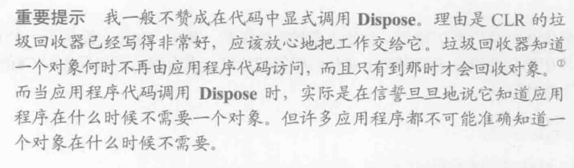

但是如果要显式调用Dispose，应该放入finally块或者using块中

using语句块适用于继承了IDisaposable的类型：

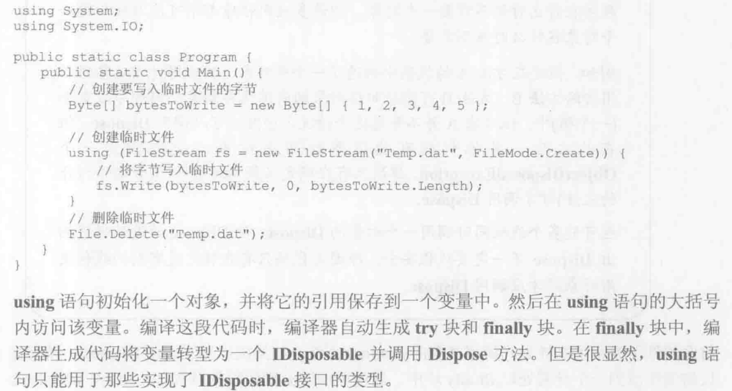

这段代码等价于把Dispose放入finally块

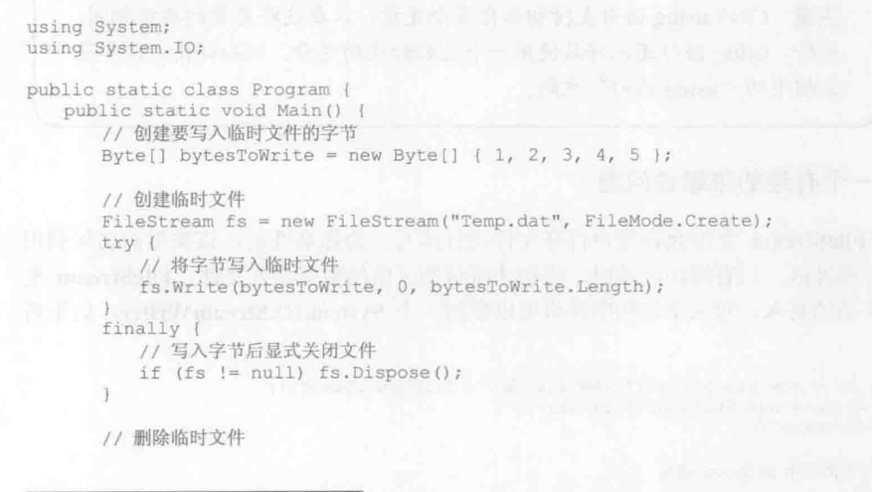

P474-475，书上讲解StreamWriter和FileStream的依赖关系会产生的问题

GC类提供两个静态方法：



AddMemoryPressure：

这个方法用于通知垃圾回收器，应用程序创建了大量的非托管资源。

垃圾回收器负责管理托管堆上的内存资源，但它并不知道非托管资源的存在。如果应用程序创建了大量的非托管资源，而垃圾回收器不知道这些资源的存在，那么可能会导致内存压力增大，甚至可能导致内存不足的问题。AddMemoryPressure方法可以用来解决这个问题。当应用程序创建了大量的非托管资源时，可以调用AddMemoryPressure方法来通知垃圾回收器。这个方法接受一个参数，表示非托管资源占用的字节数。当调用这个方法时，垃圾回收器会将这些字节计入总的内存压力，在决定是否进行垃圾回收时会考虑到这部分内存压力。

RemoveMemoryPresure：

当应用程序释放了之前通过AddMemoryPressure方法通知垃圾回收器的非托管资源时，应调用此方法。

RemoveMemoryPressure方法接受一个参数，表示释放的非托管资源占用的字节数。这个方法会将这些字节从总的内存压力中减去，从而减小垃圾回收器对内存压力的估计。

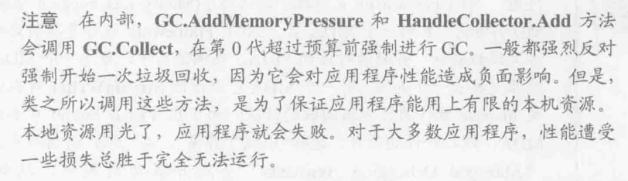

终结器的内部工作原理：

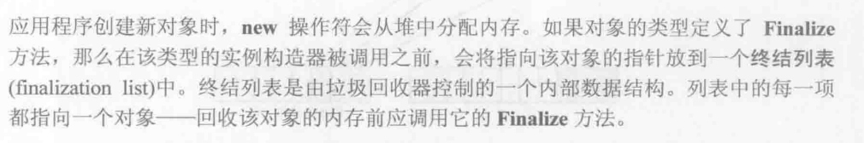

书P479开始的解释终结器工作原理的图

1.在类型的实例构造器被调用之前，没定义了Finalize方法的类型被放入终结列表。

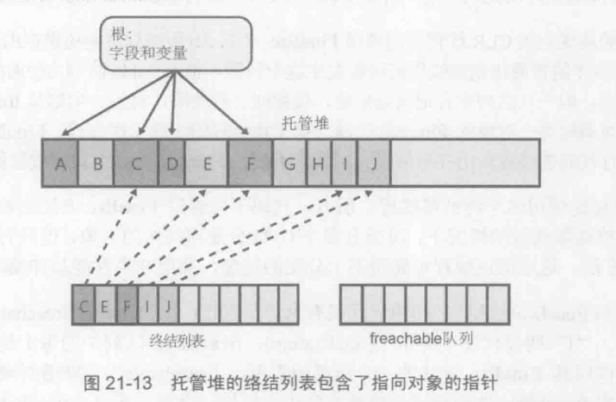

2.第一次回收。回收开始后，无Finalize的对象被回收，有Finalize的对象等待Finalize调用，再回收

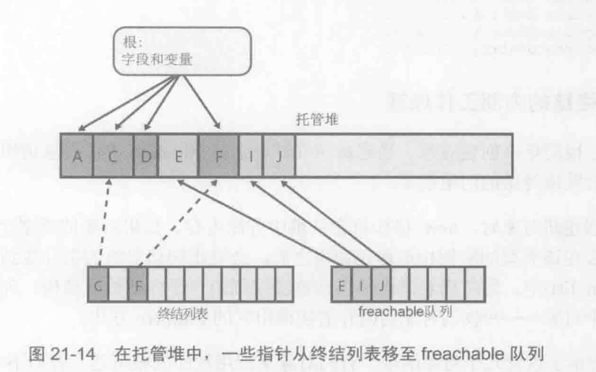

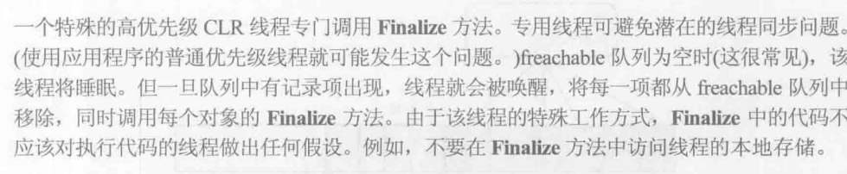

Ps：有Finalize方法的对象，需要两次垃圾回收才可以回收空间。第一次在对象不可达后，这个对象没有根引用被放入终结列表等待调用Finalize终结器调用。但是被放入freachable队列后又相当于有根引用了这个对象，因此在第一次垃圾回收过程中它是可达的被一个根引用，在调用Finalize后再把它从freachable中删去，使他重新变成不可达对象，此时已经调用过Finalize释放过非托管资源，然后等待下一次垃圾回收将其回收。

第二次回收：

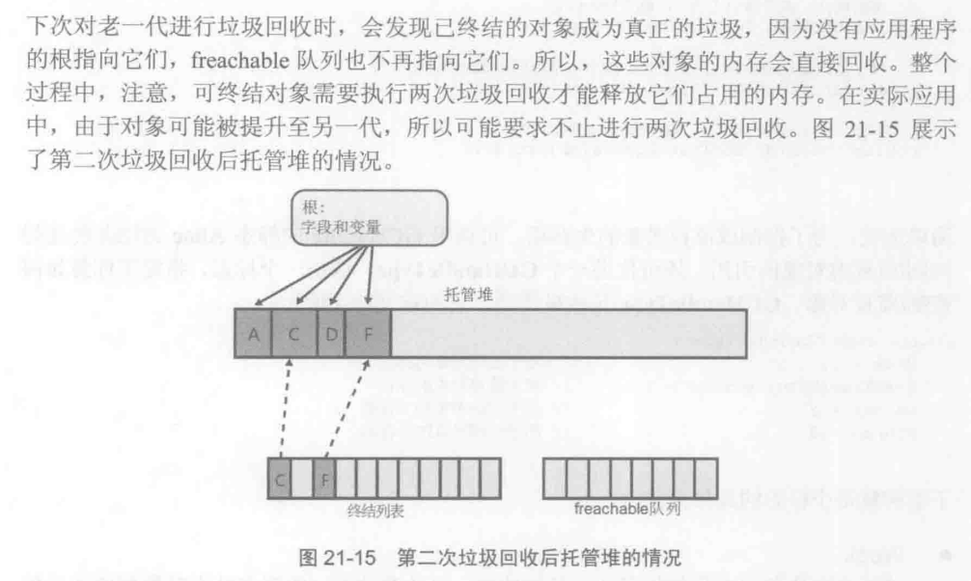

手动监视和控制对象的生存周期：

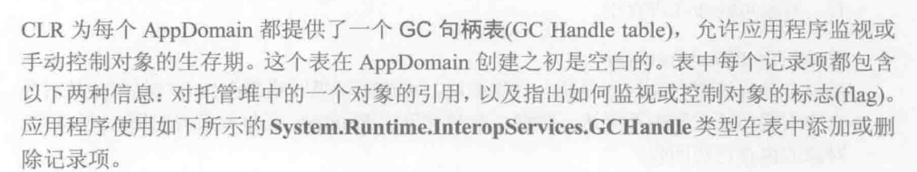

GC句柄表是一个数据结构，用于存储GC句柄。GC句柄是一个指向托管堆上对象的指针，它可以防止垃圾回收器回收该对象。GC句柄表中的每个条目都包含一个GC句柄类型和一个指向托管堆上对象的指针。

使用GCHandle类型的实现：

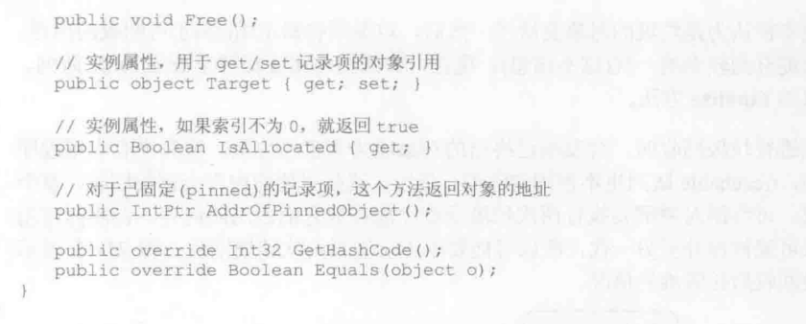

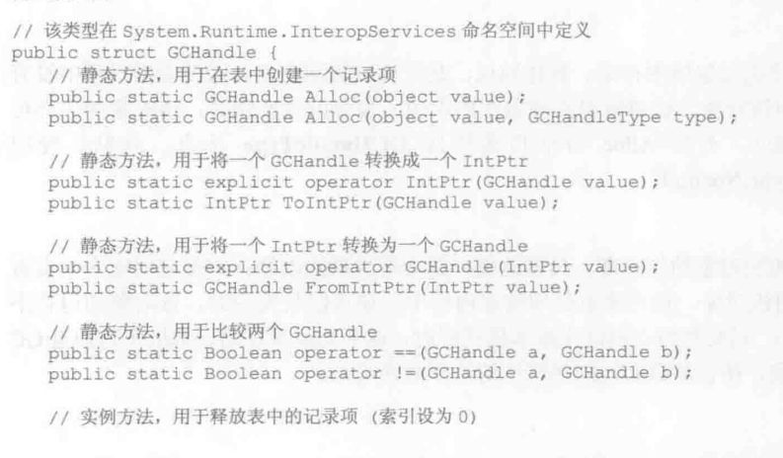

如何监视和控制对象的生存周期——向GCHandle的Alloc方法传递一个枚举类型对象，其中设置了四种情况：

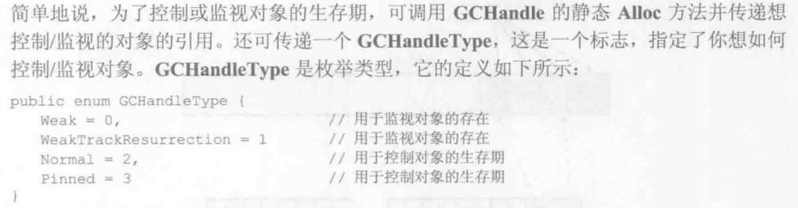

枚举类中四个枚举值代表四种不同的句柄类型：

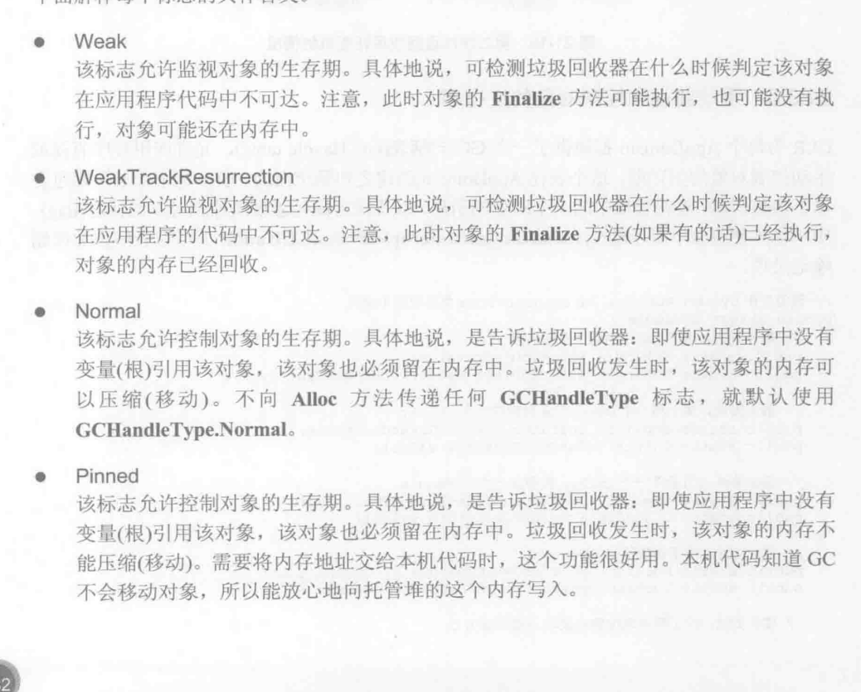

垃圾回收器如何使用GC句柄表：

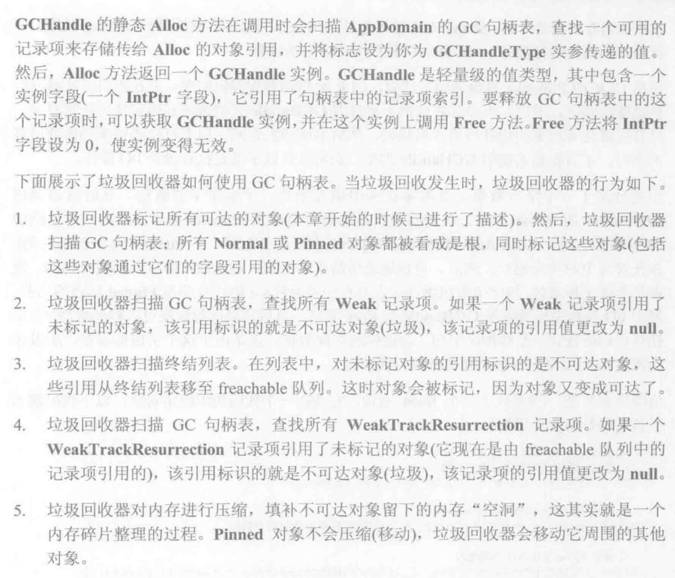

当垃圾回收器运行时，它会扫描GC句柄表并处理其中的每个条目。对于Normal和Pinned类型的GC句柄，垃圾回收器会将它们当作根来处理，并标记它们所引用的对象以及这些对象内部字段所引用的对象。这样可以防止垃圾回收器回收这些对象。

Ps：所谓的Normal和Pinned类型的GC句柄都被看作根。意思是垃圾回收器会将这些类型的GC句柄当作根来处理，并标记它们所引用的对象以及这些对象内部字段所引用的对象。这样可以确保这些对象不会被垃圾回收器回收。希望我的解释能够帮助您理解这个概念

Weak和WeakTrackResurrection区别

Weak标志让你知道什么时候对象成为垃圾，WeakTrackResurrection标志让你知道对象什么时候被回收

Weak：

当目标对象被垃圾回收器回收后，对该对象的弱引用将会返回null。即使对象的终结器（Finalizer）在稍后的时间点重新创建了该对象（这被称为对象复活），弱引用仍然会返回null1。

WeakTrackResurrection：

当目标对象被垃圾回收器回收后，对该对象的弱引用将会返回null。但是，如果对象的终结器在稍后的时间点重新创建了该对象（即对象复活），那么弱引用将再次返回对该对象的引用。

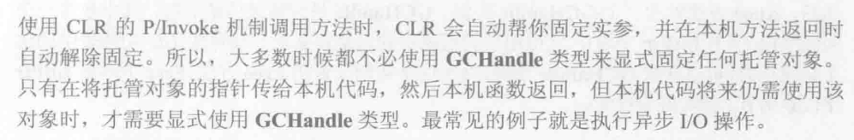

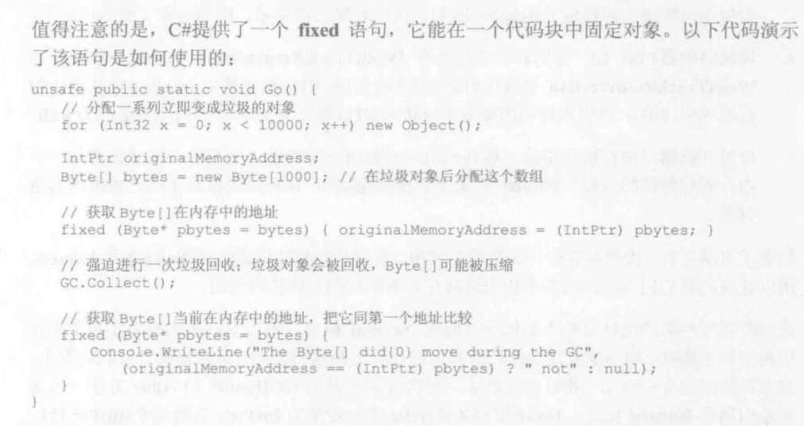

相比于使用Pinned，fixed语句效率更高，下面是fixed语句的作用

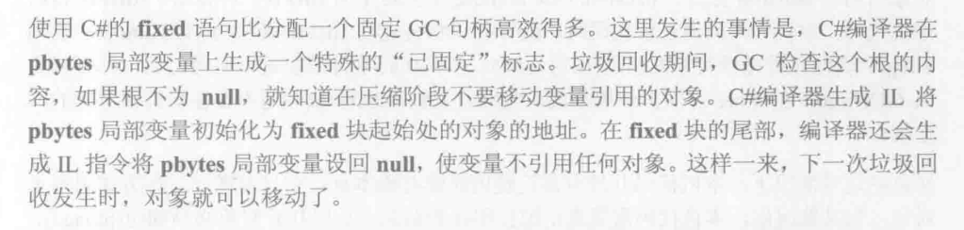

Fixed之后的那一部分没看懂

什么是弱引用？

弱引用是一种特殊的引用，它允许对象在被其他对象引用的同时仍然可以被垃圾回收器（GC）回收。换句话说，弱引用不会阻止其引用的对象被垃圾回收。弱引用主要用于实现缓存或者其他需要引用对象但不阻止其被回收的场景。例如希望保留对大对象（如图像）的引用，但又不希望仅仅因为缓存了这些对象就阻止它们被回收。

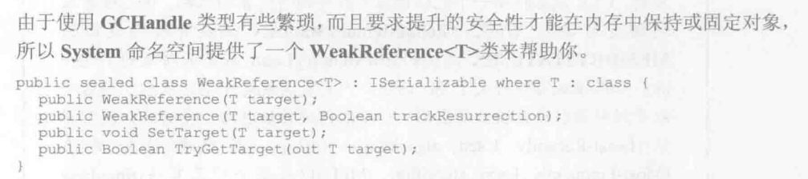

下面是个例子，举例如何创建弱引用的对象

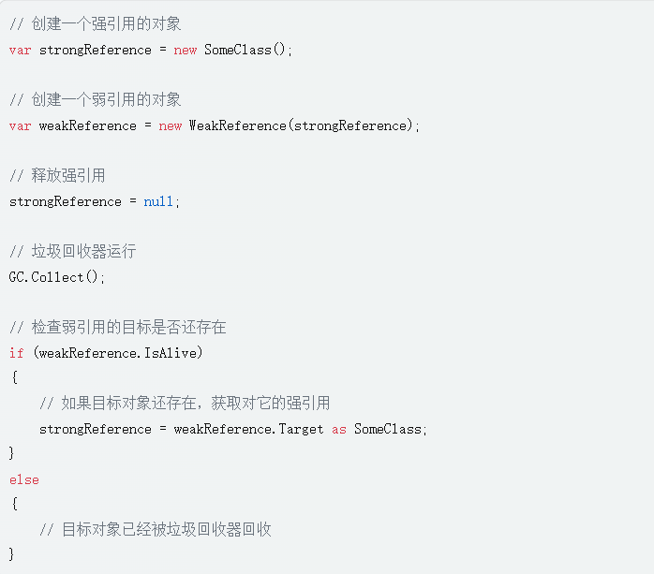

Conditionweaktable类：

ConditionalWeakTable<TKey, TValue>是.NET Framework中的一个类，它使你能够将弱引用的键关联到对象的元数据。这个类在某些情况下非常有用，例如当你需要将额外的数据附加到一个对象，但又不想阻止垃圾回收器回收该对象时。

ConditionalWeakTable<TKey, TValue>的工作方式类似于一个字典，它存储键值对，其中键是弱引用的。这意味着当没有强引用指向键对象时，垃圾回收器可以回收键对象，同时从ConditionalWeakTable<TKey, TValue>中移除相应的键值对。